运动的计算
例1、小明家距学校600m远，某天他上学时，以1m/s的速度走完前一半路程，为了不迟到，他改以1.5m/s的速度走完了后一半路程，他上学的平均速度为多少？

变式、若小明从家到学校前一半时间的平均速度为1m/s，后一半时间平均速度为1.5m/s，求他的全程平均速度。

练习 某人从甲地到乙地，先乘火车，后乘汽车。火车的平均速度是60km/h，汽车的平均速度是40km/h，第一次一半时间乘火车，一半时间乘汽车；第二次一半路程乘火车，一半路程乘汽车。设从甲地到乙地的运动是直线运动，则前后两次的平均速度是（ ）
- 都是50km/h
- 第一次是50km/h，第二次是48km/h
- 都是48km/h
- 第一次是48km/h，第二次是50km/h

例2、物体做变速运动，前10min走了3km，停止5min后，又以240m/min的速度运动了5min，求;前10min的平均速度;(2)整个路程的平均速度

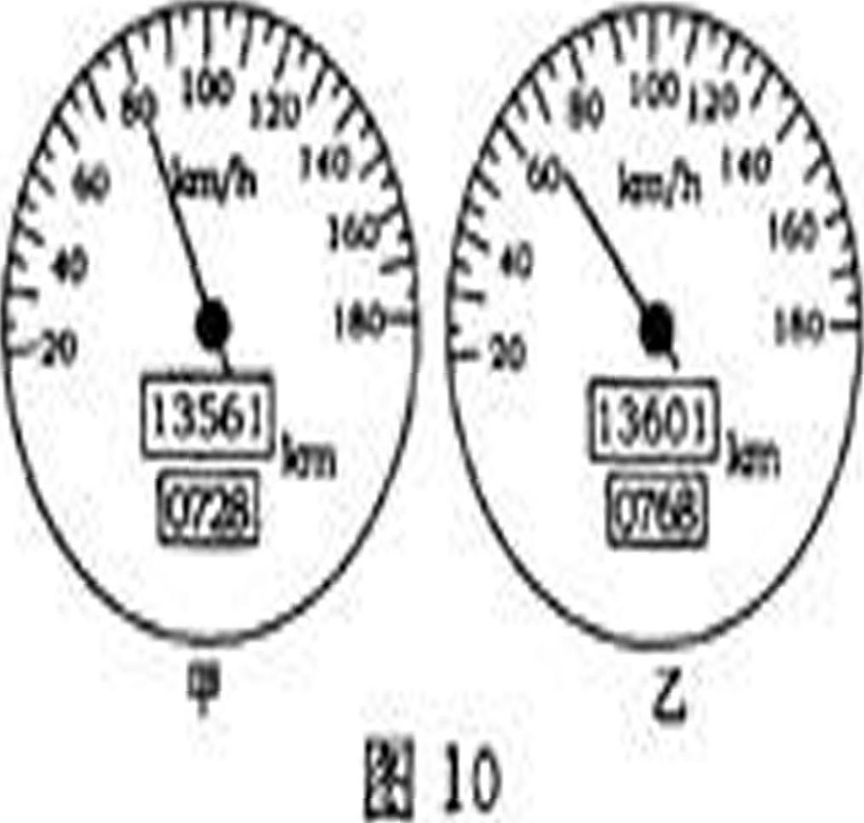
练习（2013烟台）小明一家双休日驾车外出郊游，在汽车行驶的过程中，小明同学观察了一下速度及里程表盘如图1O甲所示．此时汽车的行驶速度为___________，汽车行驶了半个小时后．表盘的示数如图1O乙所示，那么这段时间内汽车行驶的平均速度为___________．

例3、闪光频闪摄影，是借助于电子闪光灯的连续闪光，在一个画面上记录动体的连续运动过程。如图是甲乙两物体运动时的频闪照片，闪光灯间隔时间为0.02秒，甲物体在做___________运动，甲乙物体运动时间之比为_____，平均速度之比为_____。
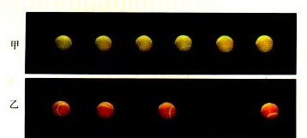
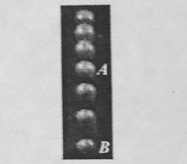

练习（2013泰州市）图9是苹果下落过程中拍摄的频闪照片，相机每隔0.1s曝光一次，由此可判断苹果的运动是运动__ __（选填“匀速”或“变速”）。照片上A与B的间距，所对应的苹果的实际运动路程为57cm，则苹果在这段路程上的平均速度是____m/s。

例4、甲、乙两人同时从同一起跑线出发，同向做匀速直线运动，某时刻他们的位置如下图所示，下图中能正确反映两人运动距离与时间关系的是 （ ）
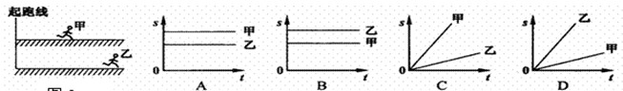
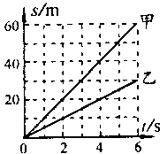
练习 右图是甲、乙两车从同一路口同时向东匀速行驶．它们的路程随时间变化的图像如图所示，甲乙的速度之比是 。运行2min后，甲车相对于乙车向 方向行驶，两车相距 m。

例5、甲、乙两个物体在30s内的运动情况如图甲、乙所示，其中甲图是路程—时间关系图，乙图是速度—时间关系图，比较甲、乙两个物体在这段时间的平均速度的大小，则甲的平均速度是 ，乙的平均速度 。
v/m·s⁻¹
t/s
0 10 20 30
1.0
0.5
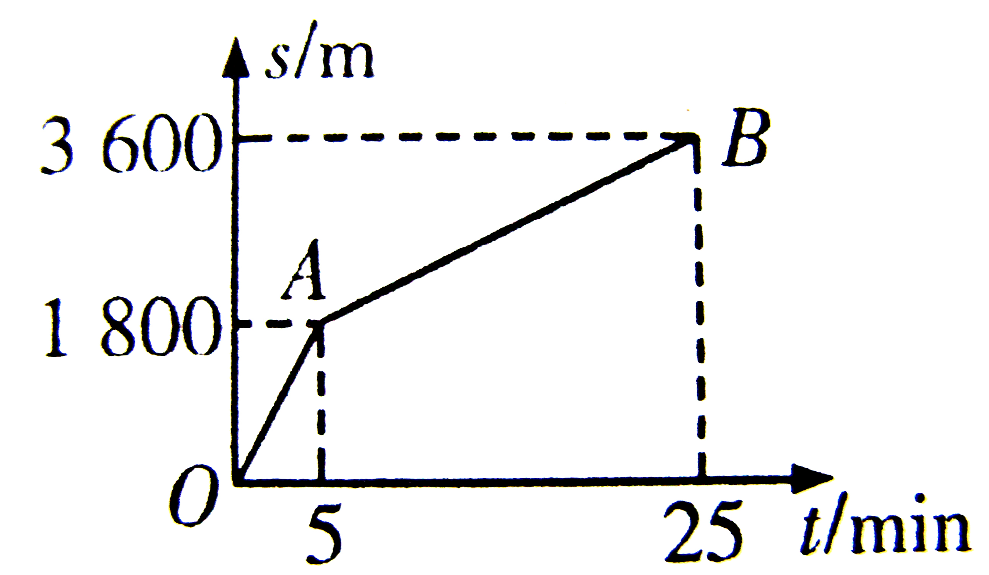
0 10 20 30
s/m
t/s
20
10
甲 乙
练习、如左上图所示为某一物体运动过程中的路程—时间图像，由图像可知，该物体在0~5min中的平均速度为 m/s，在5min~25min中的平均速度为 m/s，在0~25min中的平均速度为 km/h。

光学作图部分
1、如图所示MN为水平地面，AB为一平面镜，S为放置在地面上的一点光源，L为地面上一堵墙，试在图中确定墙右侧地面被光照亮的范围。
- 作出点光源S通过平面镜MN照亮不透明物体右侧光屏的范围

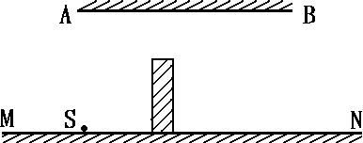
S .。·。

3、（2013年武汉市四月调考）如图所示，武汉地铁2号线的江汉路出站口有一个立体的屏幕，它是由四面倾斜放置的平板玻璃组成，每块玻璃上的像是源自于水平放置的LED屏上的图案。为了使像正立在旅客的前方，玻璃板外表面应与水平面呈_______夹角。请你在虚线框中画出图案（用↑表示）在玻璃板上所成的像（保留作图痕迹）。
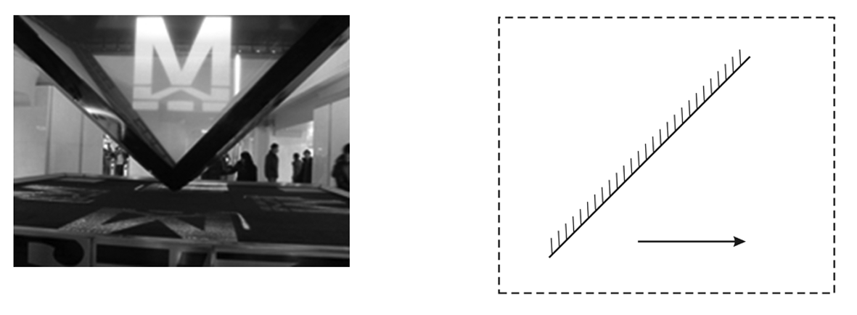3题 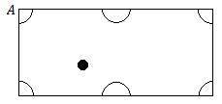4题
4、如图所示为台球面示意图，现桌面上只有一个黑8号球，如果想让它进A洞，又不能直线射入，你怎样才能成功，画出黑8号球进入A洞的路线图。
5、如图所示，光线A、B为点光源S发出的两条光线经平面镜反射后的反射光线，请用作图的方法确定平面镜的位置并完成光路图.
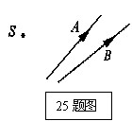 5题 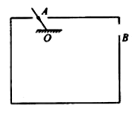 6题

6、有一束光沿AO射入一个暗盒中的平面镜上，如图所示，若要使反射光线从小孔B射出，可以将平面镜上、下、左、右移动，使移动后的镜面与原镜面平行，试画出此时平面镜放置的位置，并完成光路。

7、（1）如图所示，OA´是光线AO的折射光线，请画出入射光线BO的折射光线OB´。
（2）如图所示的是一条经水面反射后的光线，画出其入射光线的准确方向及对应的折射
光线的大致方向。
A
空气
玻璃
A
O
B
′
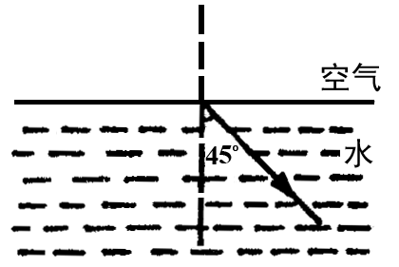

7题（1） 7题（2）
8、所示一束光从半球面上沿半径方向射入半球形玻璃砖，已知半球形玻璃砖的球心为O，请画出这束光线从射入玻璃砖到射出玻璃砖的完整光路图。
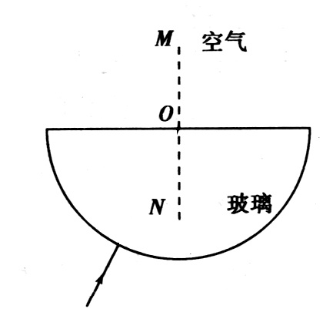8题（1） 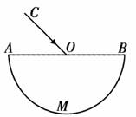8题（2）

9、小明站在游泳池边A处，看到路灯B在池水中的像与他看到的池中一条鱼在C点重合， 用光学作图法确定路灯B的位置和鱼的大致位置。
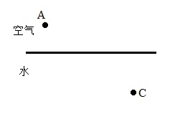9题
10、如图所示，小明处在充足空气的薄壁透明塑料圆球内，他发现水下A处有一小鱼，设球心为O点，请画出他看到小鱼的光路图及金鱼的大致位置。

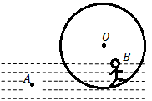

课后作业
1、某物体在一条直线上运动，它在前5s内通过的路程是10m，在接下来的10s内通过的路程是25m，在最后4s内通过的路程是12m。那么它在前5s的平均速度是____，在最后4s内的平均速度是__ __，在全程中的平均速度是___。

2、晓燕在学校春季运动会百米赛跑中以16s的成绩获得冠军，测得她在50m处的速度是6m/s，到终点时的速度为7.5m/s，则全程内的平均速度是 （ ）
A．6m／s B．6.25m/s C．6.75m/s D．7.5m/s

3、如图所示，AB是水平放置并反射面朝上的平面镜，P为一竖直挡板，它的左边有一物体S，问：人在档板右侧的什么范围内可以通过平面镜看到S的像S'？
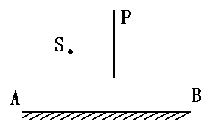5题

